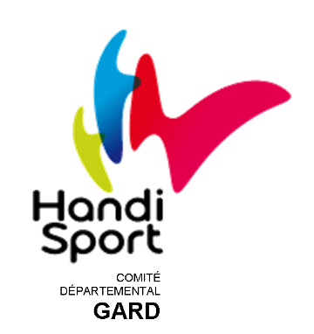
Stage Aisance Aquatique Handisport
Du lundi 26 au vendredi 30 Octobre 2020
Piscine Némausa - Nîmes

Programme de la journée
09h45 : Accueil
10h00 : Habillage et mise en place de l’activité
10h30-12h00 : Aisance Aquatique
12h30-13h30 : repas midi
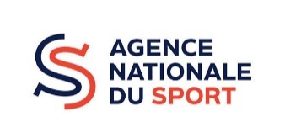
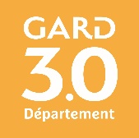
Public : Jeunes 6-15 ans en situation de handicap
 | Informations sur le participant
 | Prénom
 | Nom
 | Date de naissance
 | Adresse ou nom de l'établissement
 | Type handicap
 | Disponibilités vacances : Octobre ☐ Février ☐ Avril ☐
 | Informations pour organisation journée
 | Horaires d'arrivée et départ | Arrivée :  Départ :
 | Transport : véhiculé jusqu'au lieu de stage ? | Oui
 |  | Non
 | Niveau aquatique | Aucune aisance
 |  | A l'aise dans l'eau mais ne sait pas revenir au bord
 |  | Sait revenir au bord
 |  | Sait nager avec difficultés
 | Repas midi fourni par CDH30.  Salade Sodebo + chips + pompote + eau  Veuillez choisir entre ces 3 propositions : | Salade jambon
 |  | Salade poulet
 |  | Salade thon
 | Le participant a-t-il un régime particulier ?
 | Le participant a-t-il des besoins particuliers à nous signaler ?

